מסורת לזכר אריק

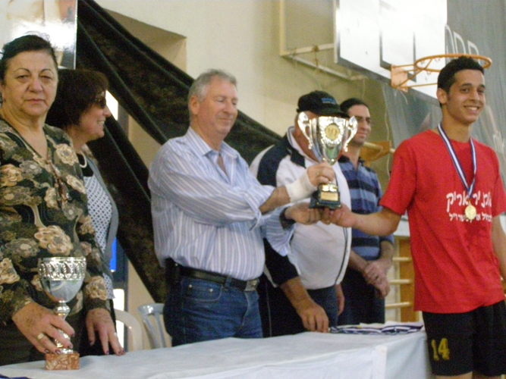
בסוף פברואר נערך באולם הספורט של בית הספר הטורניר המסורתי לזכר אריק פישר ז"ל, בוגר המחזור הראשון

בבית הספר התיכון על שם רבין בבאר שבע, נערך בסוף חודש פברואר טורניר קט רגל לזיכרו של אריק פישר ז"ל שהתקיים לראשונה בשנה שעברה. פישר נפטר לאחר מחלה.
את הטורניר יזם עוזי צ'וקלו, שהיה מורה לחינוך גופני בבית הספר ודודו של אריק, בוגר המחזור הראשון של בית הספר.
בטורניר השתתפו כל כיתות י"א ו-י"ב וארגנו אותו נתן וטרסקו ואסף ישעיהו, מורים לחינוך גופני בבית הספר.
למשחק הגמר הגיעו הוריו של אריק, אחותו ואלמנתו. גם חברים של אריק הגיעו, ביניהם אורן פחימה, שחקן עירוני נתיבות, אף הוא בוגר המחזור הראשון של בית הספר.
למשחק הגמר הגיעו כיתות י"א1 ו-י"ב3. המשחק היה שקול מאוד, ולקראת סיומו הורה לוח התוצאות על 1-1. שתי דקות לפני שריקת הסיום של נתן וטרסקו לסיום, כבש איוון קלנג מ-י"א1, שהוא דווקא שחקן כדוריד מצטיין ומשחק בקבוצת הנוער של בית הספר בליגה של האיגוד. בסוף המשחק לחצו ידיים שחקני שתי הקבוצות ונערך טקס באולם הספורט, שכלל כיבוד קל, ולאחריו ברכות וחלוקת פרסים לפינליסטים.
שרה, אימו של אריק סיכמה: "זה מרגש מאוד שבית הספר מנציח את זכרו של בני זו השנה השנייה ברציפות. אני מקווה שנמשיך לקיים את הטורניר. הגעגועים אליו גדלים מידי שנה. הזמן לא משכיח".
שלמה, אביו של אריק ז"ל, מעניק את הגביע לקפטן קבוצה הזוכה. משמאל, האם שרה
את הטקס ניהלה אורה בר יעקב, מנהלת בית הספר. שחלקה כבוד למשפחת פישר. כאמור, בתום הטקס חולקו מדליות לשחקנים וגביעים לקבוצות.
כיתה י"א1 מקווה להגן בשנה הבאה על התואר.

יקיר ליטמן

